Asignatura: English (2° Semestre) | N° De La Guía: 3
Título de la Guía: “VOCABULARY”
Fecha: Lunes 07 al viernes 11 de septiembre
Objetivo de Aprendizaje (OA): OA 10 Demostrar comprensión de textos no literarios (como descripciones, artículos de revista, procedimientos, avisos publicitarios, catálogos, emails, diálogos, páginas web, biografías, gráficos, reseñas, noticias) al identificar: -Propósito o finalidad del texto. -Idea principal, información específica y detalles. -Relaciones de contraste y problema-solución entre ideas. -Palabras y frases clave, expresiones idiomáticas y de uso frecuente y vocabulario temático.
Nombre Docente: María Teresa Sanhueza C.
Nombre Estudiante: | Curso: 1° Medio

Estimado y estimada estudiante, sigue las instrucciones para cada enunciado.

- Write the correct word in the picture.
(Escriba las palabras del recuadro en la imagen que corresponda)

DIVE SWIMMING POOL
ADULT CHILDREN STEPS
LIFEGUARD

1 _______________________ 2_______________________ 3______________________

4 ______________________ 5_______________________ 6_______________________

- Wordsearch puzzle, find out the following words
(Desarrolle la siguiente sopa de letras con las palabras de vocabulario que se encuentran a su derecha)

- Les recuerdo que para la evaluación de septiembre es necesario que lean y se estudien esta guía y la anterior donde tendrán que aplicar vocabulario del texto.

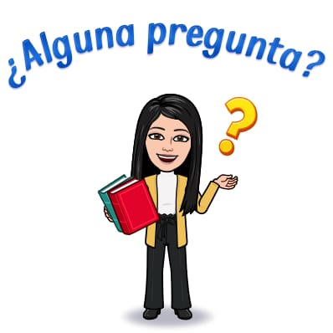
¿Dudas? ¿Consultas? Me pueden enviar un e-mail a msanhueza@sanfernandocollege.cl de Lunes a Viernes de 9:00 a 18:00 hrs y yo aclararé sus dudas.

